Comportements et stratégies : méthodes d’addition
- L’élève compte 3 fois pour additionner des quantités.  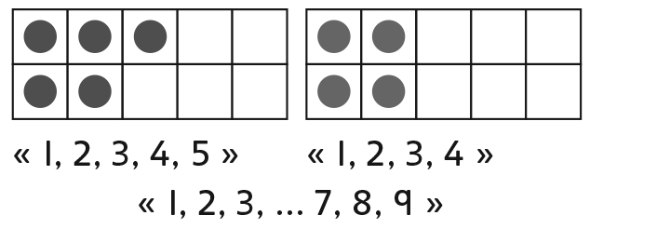 | - L’élève compte à partir du plus petit ensemble pour additionner des quantités.  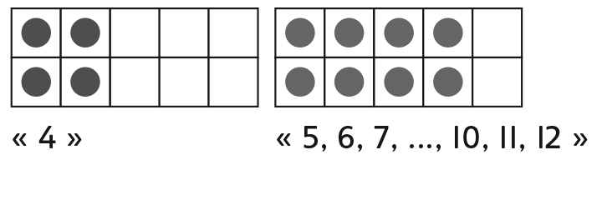 | - L’élève compte à partir du plus grand ensemble pour additionner des quantités.  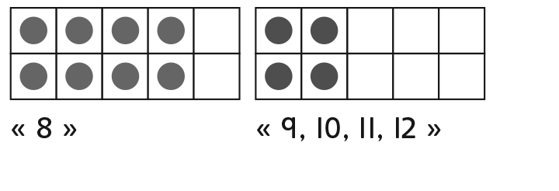 | - L’élève additionne des quantités avec aisance et démontre sa compréhension de l’addition.  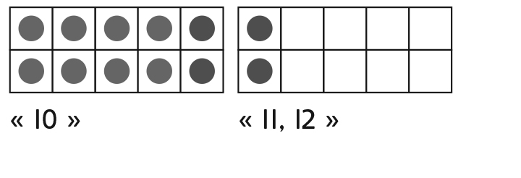
Observations et documentation
Comportements et stratégies : méthodes de soustraction
- L’élève compte 3 fois pour soustraire des quantités (p. ex., compter des jetons sur des grilles de 10, compter pour retirer des jetons et, ensuite, compter les jetons de surplus à partir de 1). | - L’élève compte à rebours pour soustraire des quantités, mais commence à partir du nombre  de jetons qu’il y a sur les grilles de 10.  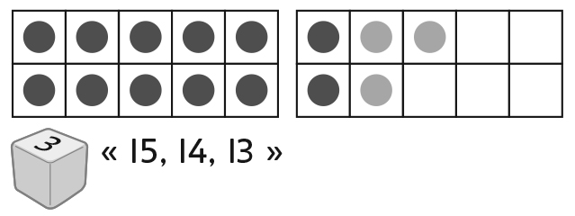 | - L’élève compte à rebours pour soustraire des quantités, mais retire plus de jetons qu’il y en a. | - L’élève soustrait des quantités avec aisance et démontre  sa compréhension de la soustraction.  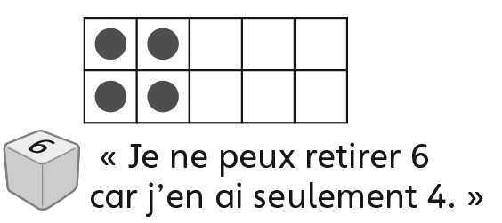  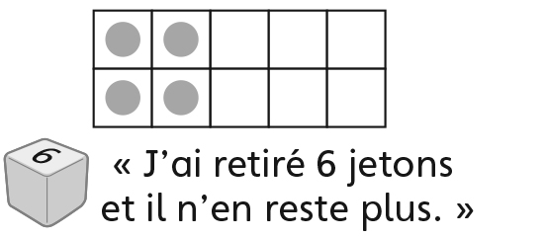
Observations et documentation

